2

PRZEDSZKOLE NR 2 IM. JANA PAWŁA II
W ŻYCHLINIE

Serdecznie witamy czytelników naszej gazetki.
Mamy przyjemność przekazać w Państwa ręce kolejny numer naszej gazetki. Mamy ogromną nadzieję, że spodoba się wam i będziecie ją chętnie czytać ze swoimi pociechami.
Zapraszamy do lektury.
W tym numerze:
⇒ Problem nadwagi u dzieci w wieku przedszkolnym. s.1
⇒ Co robić, aby Twoje dziecko nie było samotnikiem? s.4
⇒ Karnawał. s.7
⇒ Dzień Babci i Dziadka. s.8
⇒ Sygnały autyzmu. s.9
⇒ Poczytaj mi mamo – „ Zimowe przygody Misia Kuleczki”. s.10
⇒ „ Ruszaj w drogę” – najlepsze atrakcje dla dzieci w Polsce. S.12
⇒ Pomyśl główko!!! - zabawy dla przedszkolaków. s.14
⇒ Zabawy językowe, które ćwiczą mowę. s.15
⇒ Konflikty dziecka z rodzicami – s.16
⇒ Jemy smacznie, zdrowo, kolorowo. s.18
NOWINY I PLOTECZKI Z PRZEDSZKOLA DWÓJECZKI NR 2/2019R. s.1
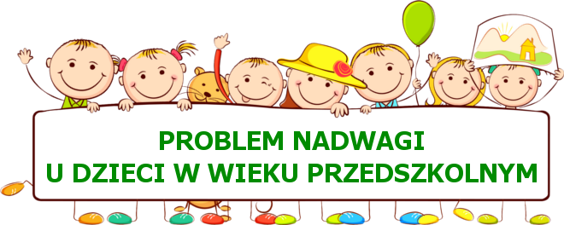
Niniejszy artykuł ma na celu zwrócenie uwagi Państwa na istniejący problem.
Problem nadwagi, czy otyłości dzieci w wieku przedszkolnym dotyczy około 20% dzieci w wieku przedszkolnym. Zarówno nadwaga, jak i otyłość mają negatywne skutki psychospołeczne. Dzieci otyłe są często dyskryminowane przez rówieśników, a nawet dorosłych.
OTYŁOŚĆ - jest to nadmiar masy ciała spowodowany
zwiększeniem ilości tkanki tłuszczowej w organizmie.
Otyłości lub nadwadze dzieci w wieku przedszkolnym towarzyszą:
*zaniżona samoocena
*brak kontaktu z rówieśnikami
*wycofanie
*niechęć do podejmowania działań
*apatia
*niechęć ruchowa
*ucieczka w działania, które nie wymagają wysiłku ruchowego (oglądanie
bajek, rysowanie).
Otyłość obniża jakość życia.
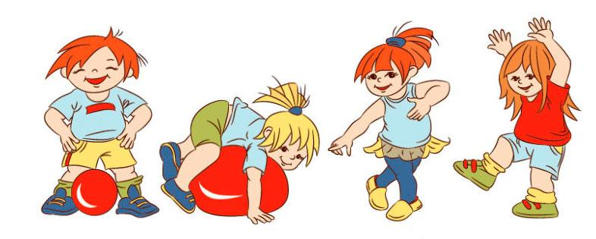
NOWINY I PLOTECZKI Z PRZEDSZKOLA DWÓJECZKI NR 2/2019R. s.2
U dzieci otyłych w wieku przedszkolnym stwierdza się również częstsze, niż u ich zdrowych rówieśników występowanie różnorodnych problemów zdrowotnych.
Do typowych należą:
*zaburzenia układu oddechowego (bezdechy w czasie snu, astma, ograniczona
tolerancja wysiłku)
*powikłania ortopedyczne (płaskostopie, piszczel szpotawa, złamania
przedramienia)
*powikłania endokrynologiczne (cukrzyca jak u dorosłych, przedwczesne
dojrzewanie, zmiany torbielowate jajników, niedoczynność jąder)
*podwyższenie stężenia tłuszczów w surowicy krwi - zwykle dochodzi do
podwyższenia tzw. złego cholesterolu (LDL) i trójglicerydów oraz obniżenie
tzw. dobrego cholesterolu (HDL)
*nadciśnienie
*stłuszczenie wątroby i kamica żółciowa i inne.
Mniej jedzenia, a więcej ruchu to podstawowe cele i sposoby zapobiegania otyłości.

Najczęstsze błędy popełniane w żywieniu 3–6-latków:
*nadmierna podaż soli i cukru
*nadmierna podaż soków i słodkich herbatek
*stosowanie z wygodnictwa mało urozmaiconej diety
*pośpiech przy jedzeniu
*zła atmosfera w czasie wspólnych, rodzinnych, posiłków (tzw. jedzenie na kolanie, przed telewizorem)
*wysokokaloryczne przekąski w ciągu dnia (dokarmianie między posiłkami).
Pamiętajmy! Otyłość jest chorobą, a nie tylko defektem kosmetycznym, należy ją leczyć, aby nie doszło do dalszych powikłań zdrowotnych.
Według prognoz WHO, jeśli aktualna tendencja się utrzyma, w 2025 roku 70 milionów dzieci będzie chorowało na nadwagę lub otyłość. W 2013 roku mowa była o 42 milionach, więc ten przewidywany wzrost jest zatrważający.

NOWINY I PLOTECZKI Z PRZEDSZKOLA DWÓJECZKI NR 2/2019R. s.3
Co można zrobić, aby zapobiec nadmiernemu wzrostowi masy ciała u dziecka?
Już blisko 60 proc. dorosłych Polaków choruje na nadwagę lub otyłość. Choroba ta dotyka także co trzeciego chłopca w wieku szkolnym i co piątą dziewczynkę – wynika z badań Instytutu Żywności i Żywienia. Od tego, jaki model odżywiania i spędzania wolnego czasu wpoimy dzieciom w ich najmłodszych latach życia zależy, czy będą zdrowe jako dorośli. Na rodzicach spoczywa więc ogromna odpowiedzialność.
Jakie zasady warto wprowadzić, by uchronić swoje pociechy przed nadwagą i otyłością.
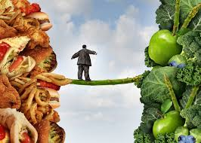
Przede wszystkim: zbilansowana dieta.
Najważniejsza jest regularność: 4-5 posiłków dziennie o stałych porach. Nie pomijajmy żadnego z posiłków, zwłaszcza śniadania. Na kolację doskonale sprawdzają się natomiast lekkie produkty białkowe. W codziennym menu dziecka muszą znaleźć się wszystkie składniki odżywcze: białko, węglowodany, tłuszcze oraz witaminy i minerały. Jak mówi Konrad Gaca, specjalista żywieniowy: warto wybierać składniki najwyższej próby, tzn. białko pochodzące z dobrej jakości mięsa oraz mleka, które bogate jest w wapń odpowiedzialny za budowanie mocnych kości i zębów. Jeśli cukry to te złożone, pochodzące np. z pełnoziarnistych przetworów mącznych, ponieważ dłużej gwarantują uczucie sytości. Każdego dnia dzieci, niezależnie od wieku, powinny jeść także kilka
porcji warzyw, najlepiej nieprzetworzonych, bo to gwarantuje im optymalną dawkę witamin.
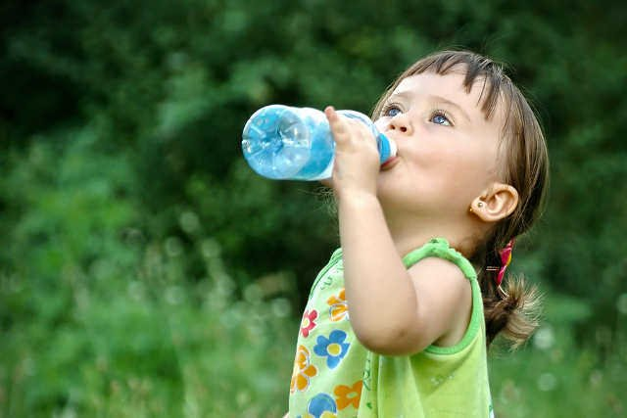
NOWINY I PLOTECZKI Z PRZEDSZKOLA DWÓJECZKI NR 2/2019R. s.4
Woda – obowiązkowo!
– Dla zachowania odpowiedniej wagi ciała nie ma chyba cenniejszego nawyku niż regularne picie wody – uważa specjalista żywieniowy. Tymczasem według badań, aż 43% rodziców sądzi, że najlepszym napojem dla rozwoju dzieci są soki owocowe. Soki są oczywiście zdrowe, ale warto zwrócić uwagę na ich skład i dokładnie czytać etykiety. Do wielu produktów, które tak naprawdę nie są sokami, ale napojami czy nektarami, dodawane są spore ilości cukru. Jeśli chcemy dostarczyć dziecku zdrowe soki – warto postawić na te ze świeżo wyciskanych owoców w domu. Jeśli chodzi o nawadnianie, woda zawsze będzie najlepszym wyborem na co dzień. Jej regularne picie sprawia, że nasz metabolizm działa sprawnie, a z organizmu na bieżąco usuwane są toksyny. Woda nie jest jednak zbyt atrakcyjna smakowo dla dzieci. Co z robić w takiej sytuacji? Można ją urozmaicać: już kilka listków mięty lub plaster cytryny mogą sprawić, że woda mineralna zmieni się w smaczny i orzeźwiający napój.

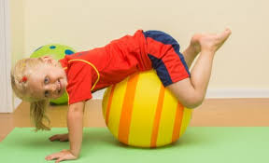
Aktywność jako zdrowy nawyk

Kolejny ważny punkt to aktywność fizyczna. Ministerstwo Zdrowia w kontekście rozwoju dzieci zauważa, że aktywność to nie tylko regularnie uprawiany sport, ale także ogół codziennych czynności, które wykonujemy np. chodzenie czy sprzątanie. Wśród korzyści płynących z aktywności fizycznej uprawianej w młodym wieku wymienia m.in. wspomaganie rozwoju fizycznego, psychicznego, hartowanie organizmu czy nawet leczenie schorzeń, takich jak cukrzyca lub wady postawy. Jest spora różnica między uprawianiem sportu wyczynowo, a codzienną
NOWINY I PLOTECZKI Z PRZEDSZKOLA DWÓJECZKI NR 2/2019R. s.5
aktywnością fizyczną. Nawyk aktywności samej w sobie warto zaszczepiać w dzieciach już od najmłodszych lat. Uczmy więc dzieci, że na trzecie piętro warto wejść po schodach, a do pobliskiego sklepu lepiej niż autobusem udać się rowerem. Takie drobne nawyki wprowadzone w dzieciństwie procentują wraz z wiekiem.

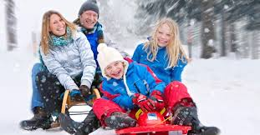
Motywacja i wzór
Równie ważne jak wszystkie powyższe punkty jest dawanie przykładu. Dzieci z doskonałą dokładnością kopiują i powtarzają nasze zachowania; styl życia, nawyki żywieniowe i formę relaksu. Warto własnym przykładem pokazywać, że zdrowy styl życia jest najlepszą inwestycją w przyszłość; picie wody jest ważne, ruch może być przyjemnością, a posiłki powinny być regularne.
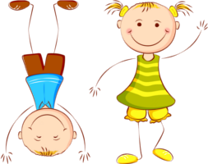
Pamiętajmy, jeśli zauważymy problem u dziecka skontaktujmy
się z lekarzem i dietetykiem - im wcześniej tym lepiej.

NOWINY I PLOTECZKI Z PRZEDSZKOLA DWÓJECZKI NR 2/2019R. s.6

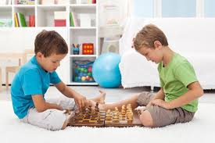
Nie ośmielaj dziecka na siłę – nie zawstydzaj go przy innych dzieciach.
Nie zniechęcaj do kontaktów z innymi dziećmi - które w Twojej opinii są nieodpowiednim towarzystwem dla Twojego dziecka.
Nie wyręczaj dziecka we wszystkim, ponieważ w ten sposób wychowujesz nieporadnego człowieka, a tacy przecież nie cieszą się sympatią innych.
W jaki sposób pomagać dziecku nawiązywać przyjaźnie?
- Inicjuj spotkania – dbaj o to, aby Twoje dziecko miało okazję przebywania z innymi dziećmi: odwiedzaj place zabaw, zaproponuj wycieczkę z kolegą dziecka.
- Ucz życzliwości wobec innych ludzi.
- Bądź dobrym przykładem - zapraszaj do siebie znajomych, wspólnie z bliskimi rodziny wyjeżdżajcie na urlop, ponieważ dzieci towarzyskich rodziców są śmielsze, nie boją się ludzi.

Co daje dzieciom przyjaźń?
1. Dziecko odkrywa, co już potrafi poprzez porównywanie siebie z rówieśnikami.
2. Naśladuje dobre wzorce- dziecko stara się naśladować tych, którzy mu imponują.
3. Uczy się tolerancji.
4. Znajduje wsparcie i zrozumienie.
NOWINY I PLOTECZKI Z PRZEDSZKOLA DWÓJECZKI NR 2/2019R. s.7

Karnawał – to okres zimowych balów, maskarad, pochodów i zabaw. Rozpoczyna się najczęściej w dniu Trzech Króli, a kończy we wtorek przed Środą Popielcową, która oznacza początek wielkiego postu i oczekiwania na Wielkanoc. Polskie słowo karnawał to zapożyczenie z włoskiego carnevale, oznaczające pożegnanie mięsa. Stąd w tym wesołym czasie na stołach dominują potrawy mięsne oraz słodkie przekąski. Chcemy zjeść ich jak najwięcej, by nie brakowało ich nam podczas trwania Wielkiego Postu. Karnawał to czas radości i zabawy nie tylko dla dorosłych, ale też dla dzieci. To właśnie podczas balu karnawałowego spełniają się ich wszystkie marzenia i każdy smyk na krótką chwilę może wcielić się w ulubioną postać z bajki. Bal Karnawałowy w naszym przedszkolu odbędzie się 24.01. 219r. Bardzo prosimy wszystkich rodziców o przygotowanie dla swojego dziecka wymarzonych kostiumów karnawałowych.

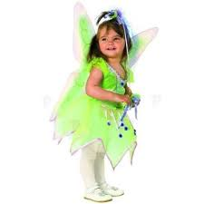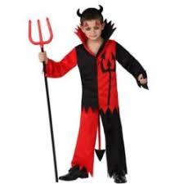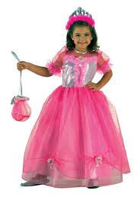

NOWINY I PLOTECZKI Z PRZEDSZKOLA DWÓJECZKI NR 2/2019R. s.8

Wszystkim Babciom i Dziadkom życzymy radości z obcowania z wnukami, dużo zdrowia i samych słonecznych dni.

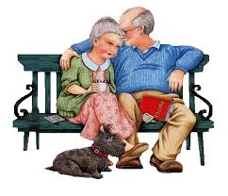
31stycznia 2019 r. po raz pierwszy w Domu Kultury w Żychlinie odbyła się uroczystość z okazji Święta Babci i Dziadka. Na scenie dla swoich babć i dziadków wystąpiły dzieci ze wszystkich grup przedszkolnych. Występy oglądało ponad 250 osób w tym zaproszeni goście z Żychlińskiego Klubu Seniora oraz Domu Opieki Społecznej w Pniewie. Łzy wzruszenia zakręciły się w wielu oczach, zwłaszcza podczas finałowej piosenki, w której dzieci dziękowały za to, że dziadkowie są blisko i otaczają ich miłością. Na koniec dzieci odnalazły swoich dziadków oraz babcie na sali i wręczały im własnoręcznie przygotowane laurki. Rodzice stanęli na wysokości zadania i przygotowali słodki poczęstunek. 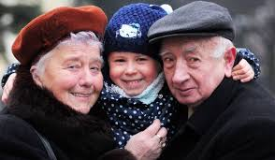

NOWINY I PLOTECZKI Z PRZEDSZKOLA DWÓJECZKI NR 2/2019R. s.9

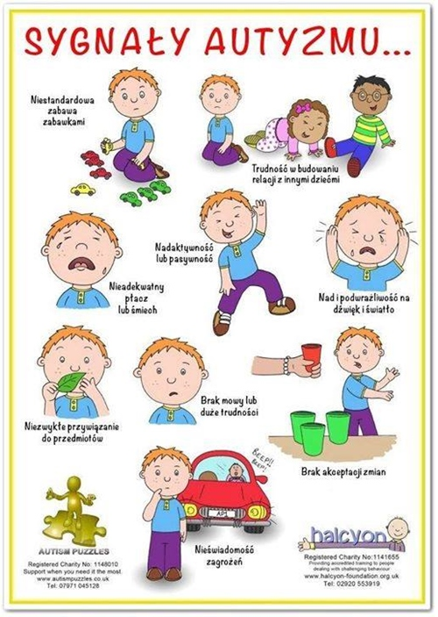
NOWINY I PLOTECZKI Z PRZEDSZKOLA DWÓJECZKI NR 2/2019R. s.10

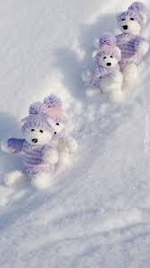
„Zimowe zabawy Misia Kuleczki”
Miś Kuleczka od samego rana spogląda w okno. - Śnieg, śnieg, ciekawe kiedy pójdę na sanki. Nagle słyszy znajome głosy.
To Marta i Paweł wracają z przedszkola.
- Misiu, wszędzie pełno śniegu. Zabieramy cię do parku! - już od progu woła Marta.
Misiowi kręci się z radości w głowie.
Paweł wyciąga z komórki sanki. Marta zakłada Misiowi czapkę i szalik.
- Jeszcze rękawiczki – dodaje - żeby ci nie zmarzły łapki.
- Jak pięknie wyglądam - zerka Miś w lusterko.
Na dworze panuje zima. Duże płatki śniegu spadają na ziemię. Kuleczka siedzi na sankach, które ciągną dzieci.
- Widzę górkę - woła Paweł przyśpieszając kroku.
Po chwili jadą w dół. Gwiżdże wiatr.
- Wyśmienicie, hura, hura - słychać śmiechy i nawoływania.
Nagle sanki skręcają i wszyscy lądują w miękkiej zaspie śniegu.
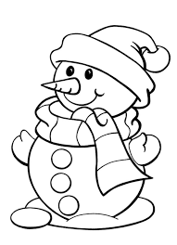
- Misiu wyglądasz jak bałwanek.
- Wy także - poprawia czapkę, otrzepując się ze śniegu.
Już cała trójka toczy śniegowe kule.
Raz, dwa, trzy - duża, średnia, mała - i już bałwan prawie gotowy.
Paweł biegnie do domu po marchewkę i węgielki.
Dzieci przyczepiają bałwankowi nos, oczy i guziki.
- Jesteś śliczny - wołają przyglądając się bałwankowi.
Bałwanek uśmiecha się wesoło.
- Bardzo dziękuję - mruga węgielkowym oczkiem.
NOWINY I PLOTECZKI Z PRZEDSZKOLA DWÓJECZKI NR 2/2019R. s.11

Śnieg prószy coraz mocniej.
- Pora wracać do domu - odzywa się Marta.
- A bałwanek? - zastanawia się Miś.
- Zaprośmy go do nas, smutno samemu tak stać na dworze.
- Nie możemy Kuleczko. W domu jest ciepło, bałwanek się roztopi. Nie martw się, zaczeka na nas do jutra. Biegną do domu. Po kolacji na dworze zapada zmrok. Cała trójka podchodzi do okna. W blasku księżyca stoi bałwanek. Dookoła niego tańczą śniegowe płatki. Na widok dzieci macha do nich wesoło, tanecznym krokiem wykonuje obrót i pięknie się kłania.
- Dobranoc przyjaciele
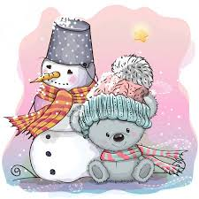
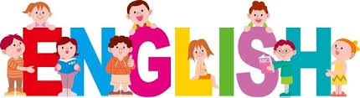HELLO!
W tej rubryce będą proponowane zwroty i słówka do wspólnych ćwiczeń z dzieckiem.
My name is… (maj nejm ys) - Mam na imię…
Please (pliz) - Proszę
How are you? (hał ar ju) - Jak się masz?
What`s your name? (łots jor nejm) - Jak się nazywasz?
orange (orendż)- pomarańczowy
pink ( pink) - różowy

NOWINY I PLOTECZKI Z PRZEDSZKOLA DWÓJECZKI NR 2/2019R. s.12

Najlepsze atrakcje dla dzieci w Polsce.
Jak Polska długa i szeroka, od Bałtyku aż po Tatry znajdziemy wiele fantastycznych miejsc dla najmłodszych. My na łamach naszej gazetki proponujemy odwiedzić kilka z nich.
MŁYN WIEDZY W TORUNIU
W odrestaurowanym parowym młynie zbożowym na sześciu kondygnacjach od 2013 r. działa Centrum Nowoczesności Młyn Wiedzy. To miejsce w Polsce, w który w przyjazny i przystępny sposób promuje się naukę. Swoistą wizytówką centrum jest Wahadło Foucaulta, które w prosty sposób ilustruje zjawisko ruchu Ziemi wokół własnej osi. Nie sposób go nie zauważyć. Przebiega przez wszystkie piętra, ma 33 m długości, a jego serce waży 35 kilogramów.
Wstęp: 13/18 zł, bilet rodzinny 38 zł, www.mlynwiedzy.org.pl
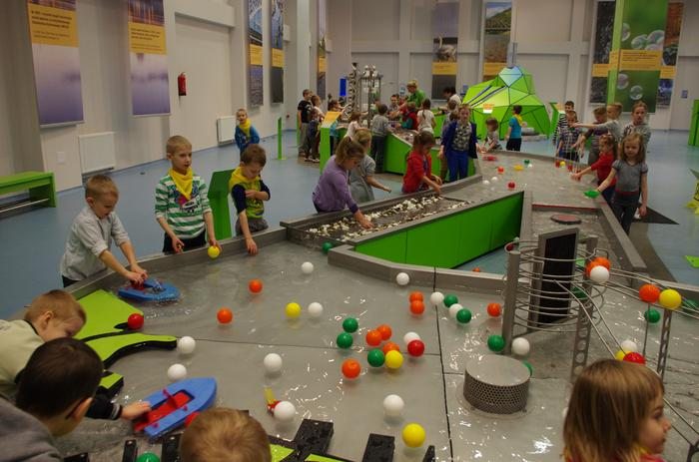
CENTRUM NAUKI KOPERNIK W WARSZAWIE
Czego tu nie ma. Zwiedzający zagra na niewidzialnej harfie, w Teatrze Wysokich Napięć stanie oko w oko z prądem, a w strefie Człowiek i środowisko
NOWINY I PLOTECZKI Z PRZEDSZKOLA DWÓJECZKI NR 2/2019R. s.13

sam zostanie eksponatem. Wystawy stałe, czasowe, liczne warsztaty, zajęcia w laboratoriach, planetarium z pokazami 3D, ogród na dachu. Centrum wciąż ewoluuje, co chwilę przybywa nowych atrakcji. Przekonajcie się sami!
Wstęp: 21/31 zł, planetarium 2D 16/22 zł, 3D 21/27 zł, www.kopernik.org.pl
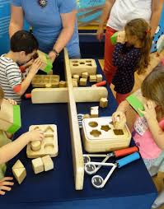
FARMA ILUZJI w MOŚCISKACH
Park edukacji i rozrywki, w którym wszyscy mają szansę odkryć zaczarowany świat iluzji. Zwiedzający odwiedzą m.in. Latającą Chatę Tajemnic, Grobowiec Faraona, Muzeum Iluzji, Tunel Zapomnienia i Labirynt Luster.
Wstęp: 39/45 zł, bilet rodzinny 156 zł, www.farmailuzji.pl

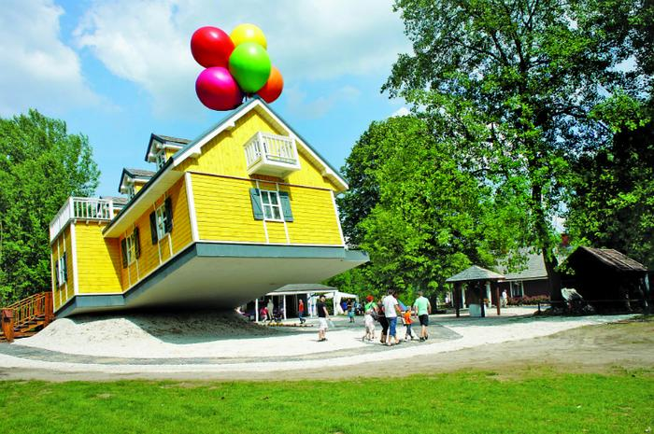
NOWINY I PLOTECZKI Z PRZEDSZKOLA DWÓJECZKI NR 2/2019R. s.14

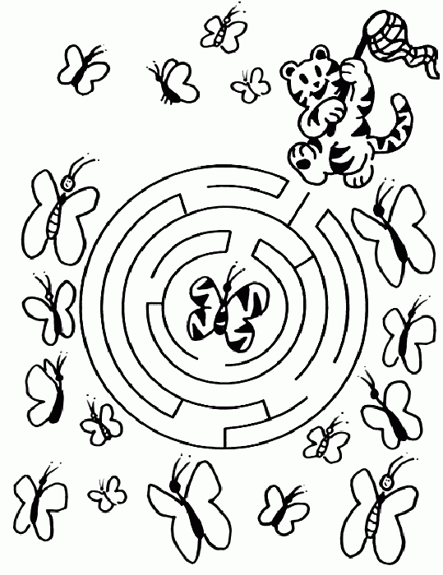

NOWINY I PLOTECZKI Z PRZEDSZKOLA DWÓJECZKI NR 2/2019R. s.15

ZABAWY JĘZYKOWE, KTÓRE ĆWICZĄ MOWĘ
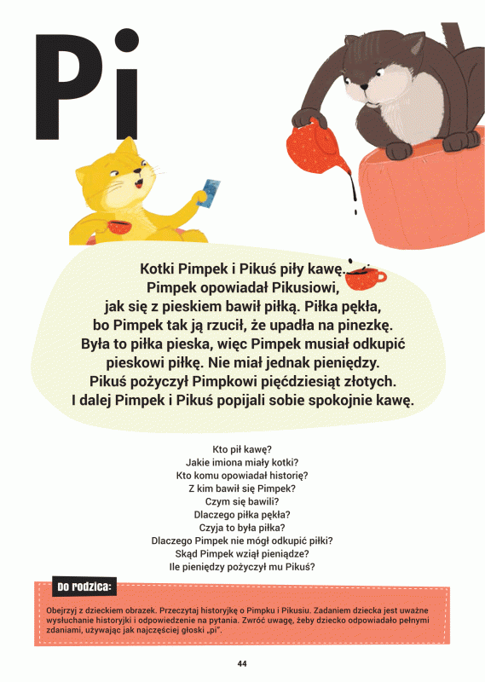

NOWINY I PLOTECZKI Z PRZEDSZKOLA DWÓJECZKI NR 2/2019R. s.16

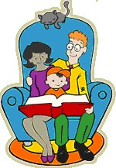
Konflikty między potrzebami któregoś z rodziców a potrzebami dziecka są nie tylko nie do uniknięcia, ale występują w każdej rodzinie dość często. Są wynikiem od prawie nieważnych aż do decydujących różnic poglądów. Te istniejące problemy nie rodzą się wyłącznie ani po stronie dziecka, ani też rodziców. Zarówno ojciec lub matka, jak też dziecko, uwikłani są w problem — chodzi przecież o potrzeby jednej i drugiej strony. Dlatego rozwiązania problemu należy szukać we wzajemnych odniesieniach.
Konflikt stwarza bowiem przestrzeń na wyrażanie emocji, pozwala przekonać się o tym, jaka naprawdę jest relacja pomiędzy mną a tobą. Często jest istotnym motorem zmiany. Dobre przejście przez konflikt wzmacnia relacje, bo dzięki wysiłkom podejmowanym w celu rozwiązania konfliktu, dajemy innym sygnał, że są dla nas ważni, że zależy nam na nich. Jeśli eliminujemy potencjalne sytuacje konfliktu, nasza wiedza o osobach, z którymi wspólnie tworzymy grupę, jest ograniczona. Konflikt uwidacznia emocje ludzi i ich stanowiska w różnych sprawach. W konflikcie pokazujemy, kim jesteśmy i dowiadujemy się, kim są ci, z którymi tworzymy relacje. Jest sprawdzianem elastyczności i siły grupy oraz tego, czy jest ona w stanie udźwignąć różnicę zdań. To rodzaj testu: co jesteśmy gotowi zrobić, żeby znaleźć porozumienie w relacji trudnej dla obu stron. Konflikt jest to chwila prawdy. Pokazuje jaka jest relacja między rodzicami a dzieckiem — kryzysem, który może osłabić lub umocnić, rozstrzygającym wydarzeniem, które może przynieść ze sobą narastającą wrogość. Konflikty mogą ludzi rozdzielać lub pociągać do ściślejszej coraz bardziej zażyłej zgody. Większość rodziców próbuje go rozwiązać na swoją korzyść tak, aby „rodzic zwyciężył” a dziecko „poddało się”. W rezultacie oboje przegrywają. Wiele rodzin niezadowolonych z tego rozwiązania, kieruje się w stronę kompromisu, który też okazuje się nie być doskonałym. Kiedy ani rodzic, ani dziecko nie przegrywa, żadne z nich również nie wygrywa.

NOWINY I PLOTECZKI Z PRZEDSZKOLA DWÓJECZKI NR 2/2019R. s.17
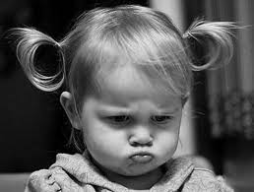
Zazwyczaj wiąże się to ze swoistym handlem rozwiązaniami – „kupowaniem i sprzedawaniem”, zapomina się jednak o potrzebach. Na koniec zostaje uczucie niepewności ile się zyskało, a ile straciło. Jest metoda, tzw. metoda bez przegranych – podstawową różnicę stanowi nastawienie „ja wygrywam i ty wygrywasz”. Niezwykle ważne są też potrzeby – stawia się je na pierwszym miejscu. Najpierw precyzujemy potrzeby rodzica i dziecka, a dopiero później szukamy rozwiązania – dodaje. Metoda bez przegranych opiera się na przekonaniu, że zarówno dzieci, jak i rodzice mają prawo, by ich potrzeby zostały zaspokojone. Obydwie strony mają wygrać, żadna nie musi przegrać. Sposobem na to jest proste założenie: rodzic i dziecko potrzebują zaangażować się we wspólne poszukiwanie takiego wyjścia z sytuacji, które równocześnie będzie zaspokojeniem ich potrzeb, rozwiąże konflikt i nie naruszy ich relacji. – Większość sytuacji konfliktowych można wręcz przekształcić w doświadczenia konstruktywne dla życia rodziny – Mogą one być okazją dla dzieci i rodziców, do lepszego poznania siebie nawzajem. Dzięki takiemu podejściu do problemu uczymy dzieci ich rozwiązywania, dbając o potrzeby zarówno dziecka jak i własne (rodzica), pielęgnujemy wzajemną relację i uczymy kreatywności zapraszając dzieci do poszukiwania rozwiązań. Ważne: szukamy rozwiązania razem – takiego, które zadowoli obojga, pamiętając, że jest to coś więcej niż kompromis!

⇒ Wyraź jasno swoje stanowisko – bez agresji i obrażania drugiej strony
⇒ Wysłuchaj stanowiska drugiej strony – bez przerywania i zaprzeczania.
⇒ Wyraź zrozumienie dla drugiej strony i powiedz, jak Ty rozumiesz jej stanowisko.
⇒ Spytaj, jak ona rozumie Ciebie.

NOWINY I PLOTECZKI Z PRZEDSZKOLA DWÓJECZKI NR 2/2019R. s.18
⇒ Wyraź emocje, jakie wiążą się z sytuacją konfliktową.
⇒ Wspólnie znajdźcie obszar wspólnych interesów i rozbieżne obszary interesów.
⇒ Znajdźcie wspólny cel.
⇒ Wymieniajcie wszystkie przychodzące wam do głowy pomysły pozwalające zrealizować wspólny cel.
⇒ Oceńcie każdy z nich.
⇒ Wybierzcie rozwiązanie lub rozwiązania, jakie będziecie realizować.
⇒ Zawrzyjcie umowę i określcie warunki jej realizacji.
⇒ Podziękujcie sobie nawzajem za czas i cierpliwość.

Miniserniczki truskawkowe
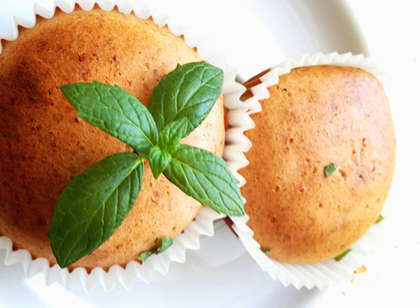
Serniczki:
- 300 g twarogu zmielonego
- 2 jajka
- 3 łyżki mąki ziemniaczanej
- łyżka mąki pszennej pełnoziarnistej
- łyżka stewii
- truskawki
Spód:
- szklanka płatków owsianych
- łyżka zimnego masła
Sposób wykonania:
Płatki owsiane łączymy z masłem i lekko wyrabiamy rękoma. Jeśli konsystencja jest za rzadka – dodajemy płatki, jeśli za sucha – masła. Ser, mąkę i jajka dokładnie miksujemy. Truskawki blendujemy i dodajemy do masy serowej – mieszamy łyżką. Papilotki wkładamy do blaszki lub do foremek na muffinki.

NOWINY I PLOTECZKI Z PRZEDSZKOLA DWÓJECZKI NR 2/2019R. s.19
Masę owsiankową wykładamy na spód – tylko tyle, by go zakryć. Następnie wylewamy masę sernikową prawie do końca papilotki. Pieczemy w temperaturze 160ºC przez 35–40 minut. Po tym czasie wyłączamy piekarnik i uchylamy drzwiczki, zostawiając miniserniczki do przestygnięcia na ok. 30 minut. Następnie wyjmujemy słodkości z piekarnika i odstawiamy do całkowitego ostygnięcia – wyciągamy je z blaszki, ale pozostawiamy w papilotkach. Chowamy do lodówki, by się schłodziły. By serniczki sprawnie odchodziły od papilotek, należy przestrzegać dokładnie instrukcji studzenia, czyli wykonać wszystkie powyższe czynności: zostawienie w piekarniku, wystudzenie, schłodzenie w lodówce. Ciepłe ani nawet letnie serniczki nie odchodzą od papierka. Mąkę pszenną można zastąpić bezglutenową.

GAZETKA PRZEDSZKOLA NR 2 IM. JANA PAWŁA II
W ŻYCHLINIE
ADRES REDAKCJI:
PRZEDSZKOLE NR 2 IM. JANA PAWŁA II REDAGUJE ZESPÓŁ:
99 – 320 ŻYCHLIN BEATA PAKULSKA
UL.ŻEROMSKIEGO 8 DOROTA KUBICKA

